2007 —2008 学年第1、2学期分离工程课程期末考试试卷（A卷）答案及评分标准

装 订 线
装 订 线
题号一二三四五六七八九十总 分得分
本试卷共六道大题，满分为100分，考试时间为120分钟。
一、填空题（本大题20分，每空1分）
1、分离工程分为( 机械分离法 )和( 传质分离法 )两大类。
2、对拉乌尔定律产生偏差的溶液称为( 非理性溶液 )或( 实际溶液 )。
3、对于能生成二元恒沸物的物系来说，在恒沸点处气液相两相组成（ 相等 ）。在恒沸点两侧组分的挥发能力（ 不同或相反 ）。
4、端值常数A为( 0 )时体系为理想溶液，A为( <0 )时体系为负偏差溶液 。
5、用郭氏法分析，串级单元的可调设计变量为（ 1 ），侧线采出板的可调设计变量为（ 0 ）。
6、根据萃取精馏原理，通常希望所选择的萃取剂与塔顶组分形成具有（ 正 ）偏差的非理想溶液，与塔底组分形成理想溶液或具有（ 负 ）偏差的非理想溶液。
7、萃取精馏塔中，当原料以液相加入时，则提馏段中的溶剂浓度将会因料液的加入而变得比精馏段（ 低 ），此时为了保证整个塔内萃取剂的浓度，常将部分溶剂随（ 料液 ）一起加入。
8、恒沸精馏过程恒沸剂的加入不仅影响原溶液组分( 挥发度或相对挥发度
)，同时与原溶液中的一个或几个组分形成恒沸物，当形成最低温度的恒沸物时恒沸剂从塔（ 顶 ）出来。
9、在多组分精馏过程中，由芬斯克公式计算的最少理论板数决定于两组分的分离要求和（ 挥发度或相对挥发度
），与进料组成（ 无关 ）。
10、吸附负荷曲线是以（ 吸附剂中吸附质的浓度 ）为纵坐标绘制而成，透过曲线是以（ 流出物中吸附质的浓度 ）为纵坐标绘制而成。

得分：

注意：装订线左侧请不要答题，请不要在试卷上书写与考试无关的内容，否则将按相应管理规定处理。

院系:化学化工学院

专业:化工

班级:04-

姓名:
得分：

学号:

二、选择题（本大题20分，每小题2分）
1、由1-2两组分组成的混合物，在一定T、P下达到汽液平衡，液相和汽相组成分别为 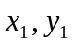，若体系加入10 mol 的组分（1），在相同T、P下使体系重新达到汽液平衡，此时汽、液相的组成分别为 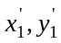，则 （ C ）
（A）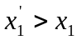和 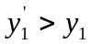 （B）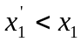和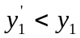
（C）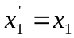和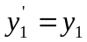 （D）不确定
2、对于绝热闪蒸过程，当进料的流量组成及热状态给定之后，经自由度分析，只剩下一个自由度由闪蒸罐确定，则还应该确定的一个条件是 （ D ）
（A）闪蒸罐的温度 （B）闪蒸罐的压力 （C）气化率 （D）任意选定其中之一
3、某二元混合物，其中A为易挥发组分，液相组成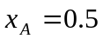时泡点为，与之相平衡的气相组成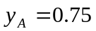时，相应的露点为，则 （ A ）
（A）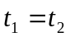 （B）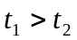 （C）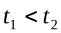 （D）不能确定
4、用郭氏法分析可知理论板和部分冷凝可调设计变量数分别为 （ A ）
（A）1，1 （B）1，0 （C）0，1 （D）0，0
5、如果二元物系有最高压力恒沸物存在，则此二元物系所形成的溶液一定是 （ A ）
（A）正偏差溶液 （B）理想溶液 （C）负偏差溶液 （D）不一定
6、用纯溶剂吸收混合气中的溶质，逆流操作，平衡关系满足亨利定律。当入塔气体浓度y₁上升，而其它入塔条件不变，则气体出塔浓度y₂和吸收率ϕ的变化为 （ C ）
（A）y₂上升，ϕ下降 （B）y₂下降，ϕ上升 （C）y₂上升，ϕ不变 （D）y₂上升，ϕ变化不确定
7、逆流填料吸收塔，当吸收因数A<1且填料为无穷高时，气液两相将在哪个部位达到平衡 （ B ）
(A) 塔顶 (B)塔底 (C)塔中部 (D)塔外部
8、平衡常数较小的组分是 （ D ）
（A）难吸收的组分 （B）较轻组份 （C）挥发能力大的组分 （D）吸收剂中的溶解度大
9、吸附等温线是指不同温度下哪一个参数与吸附质分压或浓度的关系曲线。 （ A ）
(A) 平衡吸附量 (B) 吸附量 (C) 满吸附量 (D)最大吸附量
10、液相双分子吸附中，U型吸附是指在吸附过程中吸附剂 （ A ）
(A) 始终优先吸附一个组分的曲线 (B) 溶质和溶剂吸附量相当的情况
(C) 溶质先吸附，溶剂后吸附 (D) 溶剂先吸附，溶质后吸附

学生答题位置

四、题目说明文字（本大题╳ ╳分，每小题╳ ╳分）

学生答题位置

2007 —2008 学年第1、2学期分离工程课程期末考试试卷（A卷）答案及评分标准

装 订 线
装 订 线
三、判断题（本大题14分，每小题2分，对的打√，错的打×）
1、对拉乌尔定律有偏差的物系一定是恒沸体系。…………………………………………（ × ）
2、绝热闪蒸过程，节流后的温度降低。…………………………………………………（ √ ）
3、若组成为
的物系，
，且
，其相态为气液两相。………………（ √ ）
4、在精馏操作中回流比是可调设计变量。………………………………………………（ √ ）
5、在萃取精馏操作中，液相流率总是大于气相流率。……………………………………（ × ）
6、在萃取精馏中所选的萃取剂使
值越大，溶剂的选择性越大。……………………（ √ ）
7、吸收中吸收因子小的组分是易于吸收组分。…………………………………………（ × ）
四、分析题（本大题10分，每小题5分）
1、分析下图的点E，D，C三点表观吸附量为什么等于零？曲线CD及DE说明了溶质优先被吸附还是溶剂优先被吸附？为什么？

2、预将甲苯-烷烃二元恒沸物进行分离，现以甲醇为恒沸剂分离甲苯-烷烃的流程如图，分析各塔物流，并将恒沸精馏塔和脱甲醇塔分离过程用三角相图表示出来。

得分：

注意：装订线左侧请不要答题，请不要在试卷上书写与考试无关的内容，否则将按相应管理规定处理。

院系:化学化工学院

答：C，E点为纯溶液，所以吸附前后无浓度变化，表观吸附量为零。D点，按溶液配比吸附，所以吸附前后也无浓度变化，表观吸附量为零。曲线CD说明了溶质优先被吸附，曲线DE说明了溶剂优先被吸附。

专业:化工

班级:04-

姓名:
得分：

答：分析可知：
恒沸精馏塔：由于恒沸剂加入过量，塔底为甲醇－甲苯的混合物，塔顶烷烃-甲醇的二元恒沸物。
脱甲醇塔：塔底为甲苯，塔顶为甲苯-甲醇的二元恒沸物。
萃取塔：塔底为甲醇水溶液，塔顶为烷烃。
脱水塔：塔底为水，塔顶为甲醇。
相图如下：
学号:

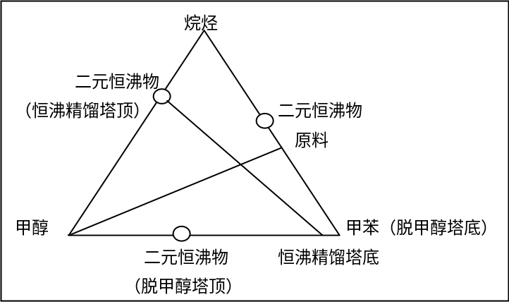
五、简答题（本大题15分，每小题5分）
1、试指出逐级计算法计算起点的确定原则（按清晰分割处理，分只有轻非关键组分的物系、只有重非关键组分的物系两种情况论述）。
答：逐级计算法计算起点的确定原则是以组分的组成估算最精确、误差最小的那块板开始逐板计算。
按清晰分割处理，轻非关键组分全部进入塔顶，重非关键组分全部进入塔底。只有轻非关键组分的物系，从塔顶开始计算比较准确；只有重非关键组分的物系，从塔底开始计算比较准确。
2、以C₁-C₄为例，C₂、C₃为轻重关键组分（LK和HK），C₁、C₄为轻重组分（LNK和HNK）。按清晰分割处理，画出多组分精馏在最小回流比下气相组成沿塔高的分布情况，并简述各区的作用。
答：按清晰分割处理时，此体系将塔分成6个区。区域C的作用是将气相中重组分变为零，出现逆行分馏现象；区域D的作用是将下流的液相中轻组分变为零，出现逆行分馏现象；然后进入上恒浓区B和下恒农区E，在恒浓区内各组分浓度不变；在区域A内，重关键组分的浓度降到设计所规定的数值，轻关键组分的浓度经历最高值后降至规定值，轻组分的浓度有所升高；在区域F内，轻关键组分的浓度降到设计所规定的数值，重关键组分的浓度经历最高值后降至规定值，重组分的浓度有所升高。
3、在萃取精馏中，对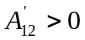的体系，分析萃取剂的选择性与溶液浓度的关系？
答：依据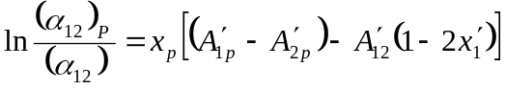。
当时，，
高浓度区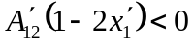，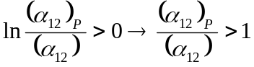，高浓度区有利。
2007 —2008 学年第1、2学期分离工程课程期末考试试卷（A卷）答案及评分标准

装 订 线
装 订 线
六、计算题（本大题21分，每小题7分）
1、二元理想溶液。如果在t℃时
=0.4atm，
=1.2atm。问（1）将气缸中含50%A的二元混合气体恒温t℃缓慢压缩，凝出第一滴液滴时物系的总压及该液滴的组成为多少？在相应的示意图中标出所求的参数。（2）二元溶液使其在101.33 KPa下的泡点为t℃，该溶液的组成为多少？在相应的示意图中标出所求的参数。
解：(1)
KPa
KPa
根据露点方程
得P=60.8 KPa
图略 (4分)
(2) 根据泡点方程
气相组成为
图略 (3分)
2、求醋酸甲酯（1），甲醇（2）的相对挥发度
，溶液组成为
，
，
，系统温度下饱和蒸汽压数据为
KPa，
KPa，其双组分溶液的马格勒斯常数为
，
，
，
，
，
。（按对称系统计算）
解：马格勒斯方程为
(3分)
求对称系统的端值常数

则
(4分)

得分：

注意：装订线左侧请不要答题，请不要在试卷上书写与考试无关的内容，否则将按相应管理规定处理。

院系:化学化工学院

专业:化工

班级:04-

姓名:
得分：

学号:

3、在20块板的塔中用烃油吸收含85%乙烷，10%丙烷和5%正丁烷（摩尔百分率）的气体，采用的油气比为1:1，该塔处理的气体量为100kmol/h，操作压力为3大气压。若全塔效率按25%计，试求：（1）平均温度为多少，才能回收90%的丁烷；（2）组份的平衡常数；（3）吸收因子、吸收率；（4）尾气的组成。
操作条件下各组分的平衡常数如下：
乙烷 k=0.13333t+5.46667；丙烷 k=0.06667+1.3333；正丁烷 k=0.02857t+0.08571(t的单位为℃)

解：(1)温度 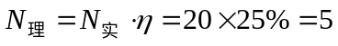
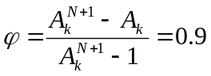 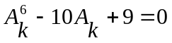 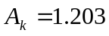 A_{K}=1(舍去)
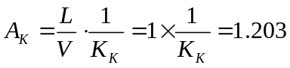 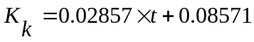 解得 t=26.09℃
(2)各组份的平衡常数
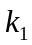=0.13333×26.09=5.46667=8.945 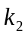=0.06667×26.09+1.13333=2.873 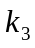=0.02857×26.09+0.08571=0.831
(3)吸收因子、吸收率
以乙烷为例
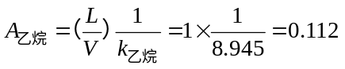
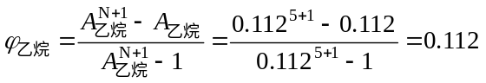
其他组分的计算结果见表
尾气的组成见表：
组分 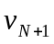 吸收因子A 吸收率 尾气量 尾气组成
乙烷 85 0.112 0.112 75.48 0.915
丙烷 10 0.348 0.347 6.53 0.079
正丁烷 5 1.203 0.900 0.50 0.006
Σ 82.51 1.000

